Памятка грибнику. Как не потеряться в лесу?

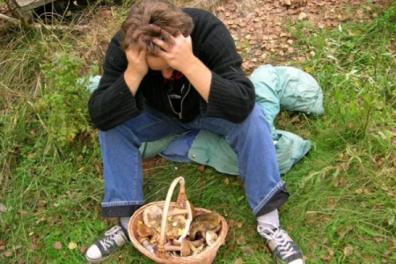
Как не заблудиться в лесу?
Очень часто даже опытные грибники, идя, вроде бы, все время прямо, вдруг обнаруживают, что сделали круг и вышли на то же место, где были 30-40 минут назад. Дело в том, что у среднего человека шаг правой ноги чуть длиннее шага левой ноги. Вот и получается, что идя "прямо", мы на самом деле, на каждом шаге забираем чуть влево.) А еще бывает и так: шел человек, шел и вдруг понял, что совершенно не знает где находится и в какую сторону идти. Так как же не заблудиться в лесу? Вот несколько простых советов.
1 .Перед тем как отправляться в лес хотя бы бегло изучите по карте окружающую местность. Запомните, какие поблизости есть деревни, поселки, дачные товарищества, в какой стороне света и на каком расстоянии они находятся. Предупредите родных и близких о своём приблизительном маршруте.
2. Обязательно возьмите с собой компас и карту. необходимо полностью зарядить мобильный телефон (даже если у вас еще половина зарядки) и, в случае если вы потерялись не пользоваться встроенным в него навигатором - это посадит смартфон с большим экраном за пару часов и вы останетесь в лесу без связи.
3. Передвигаясь в лесу, все время старайтесь представлять свое местоположение, то есть запоминать по возможности свой путь, замечая по дороге предметы, которые могут служить ориентирами. Что это может быть? Например, вывороченный пень, поваленное или высокое дерево, просеки, дороги и их пересечения, реки, ручьи и их характерные изгибы, переправы, и направления течения, хорошо заметные формы рельефа (обрывы, курганы, ямы, крутые скалы) поляны, вырубки, участки кустов, гари, редколесья, заболоченности, суженые проходы между препятствиями, болота, озёра и т.п.
Если Вы все же заблудились - не паникуйте. Не нужно искать "съедобные" ягоды, грибы и растения, а так же не нужно пить воду из незнакомых водоемов (лучше всегда брать с собой маленькую бутылочку воды) - это может быть очень опасно. Если вы уже подали сигнал тревоги, ждите помощи, вас найдут. До того как вы успеете серьезно проголодаться заставьте себя успокоиться и соображать нормально. Ни в коем случае не продолжайте идти "куда, кажется" - это только ухудшит ситуацию. Остановитесь и успокойтесь. Теперь надо выйти на какой-нибудь линейный ориентир: дорогу, реку, ЛЭП, железную дорогу и т.п. Вот тут-то Вам и пригодится компас и карта. Определите, в какой стороне ближайшая дорога и идите к ней. Это не сложно. Сложнее обстоит дело, когда карты и компаса нет. Но и с этим можно справиться.
Компас могут заменить простые стрелочные часы. Ориентироваться по ним очень легко. Положите часы на ладонь горизонтально, циферблатом вверх. Наведите часовую стрелку по направлению на солнце Угол между часовой стрелкой и цифрой 1 на циферблате разделите пополам спичкой или соломинкой. Линия, делящая пополам угол между часовой стрелкой и цифрой 1, покажет направление на юг.
В лесных массивах, разбитых на кварталы, своеобразным компасом служат квартальные столбы. В таких случаях надо найти просеку и выйти по ней к ближайшему квартальному столбу. Угол между наименьшими числами, написанными на его гранях, покажет направление на север.
В солнечную погоду можно ориентироваться по солнцу. Для этого, достаточно запомнить, что приблизительно в 13 часов (не в 12!) оно находится на юге, и "движется" по небу со скоростью 15 градусов в час.
Внимание: нельзя ориентироваться по светлым пятнам в облаках. Солнца там нет. Там просто облака тоньше!
Если стоит пасмурная ветреная погода, перед входом в лес желательно запомнить направление движения облаков. Но это очень ненадежный ориентир.
Существуют и другие способы ориентирования, но самое простое - взять с собой компас и карту.
Не отходите с запланированного маршрута, не меняйте его. Не надейтесь на «авось». Лучше перестраховаться, чем потом доставить беспокойство своим родным и близким. Не рискуйте своей жизнью и жизнями своих родных, и не отпускайте детей в лес.

